**系统说明**

费用报销软件V2.02 是费用报销平台手机端软件。费用报销为企业提供了便捷的线上报销流程。报销人填写报销明细后，系统自动对报销金额进行计算得出总报销金额，并与原借款额进行计算，最终得到应退（补）金额。报销人在填写报销单时，可以添加附件，作为报销依据。系统自动将报销单发送给审核人进行审核，并有推送提醒功能。

1.登陆主页

登陆界面输入账号、密码后，点击“登陆”即可进入主页。图1.1

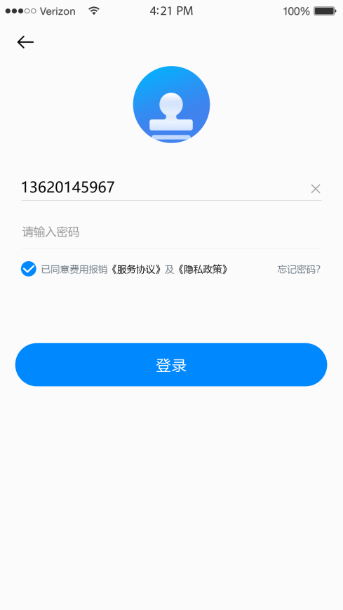

图1.1

首页具有发起审批、等待审批、我发起的、抄送我的以及最新消息功能，图1.2



图1.2

2.PC端可以设置报销类型，见图2.1、图2.2

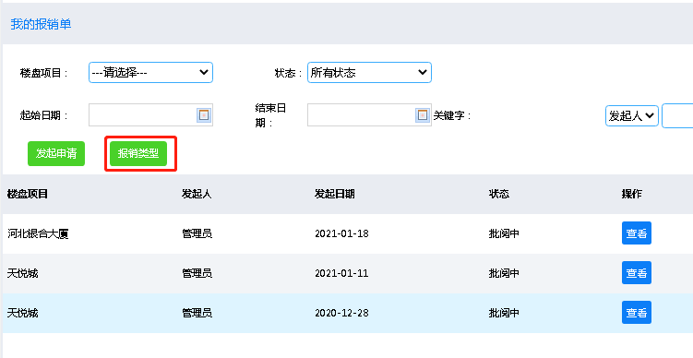

图2.1

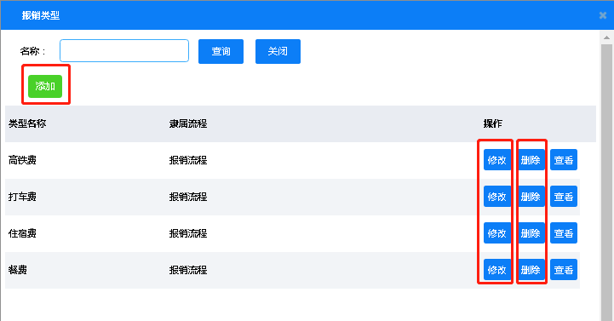

图2.2

3.手机端发起审批，如图3.1

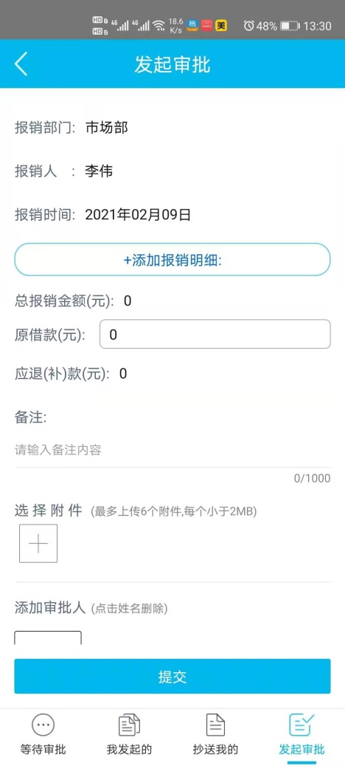

图3.1

点击添加报销明细，选择报销项目，填写报销金额，填写摘要，图3.2、图3.3.



图3.2

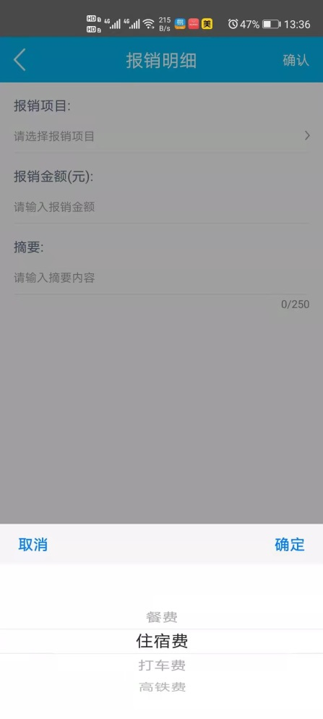

图3.3

可添加多个“报销明细”，见图3.4

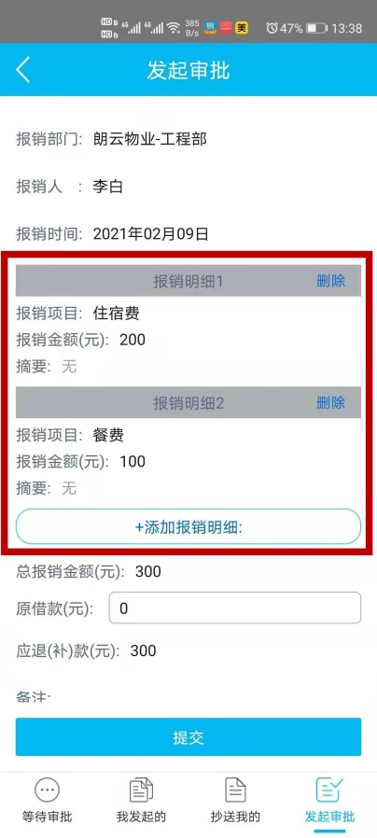

图3.4

附件可从手机相册选择，也可直接拍照，也可添加“文件”，图3.5

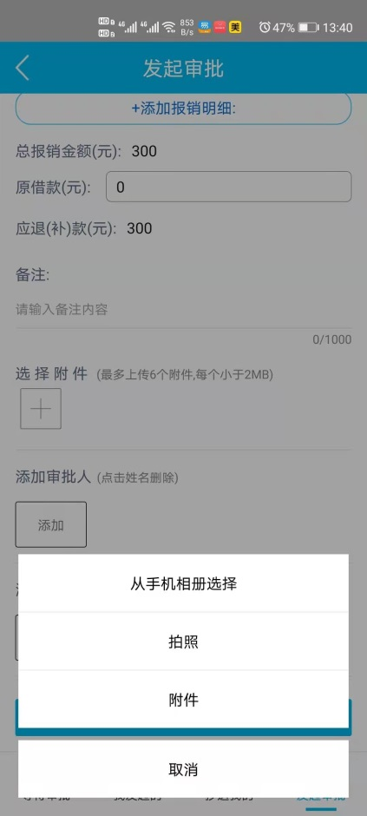

图3.5

添加审批人：点击“添加”→选择部门→选择“人”。添加好一个审批人后，可继续添加，添加的先后顺序即是审批的先后顺序，图3.6、图3.7、图3.8

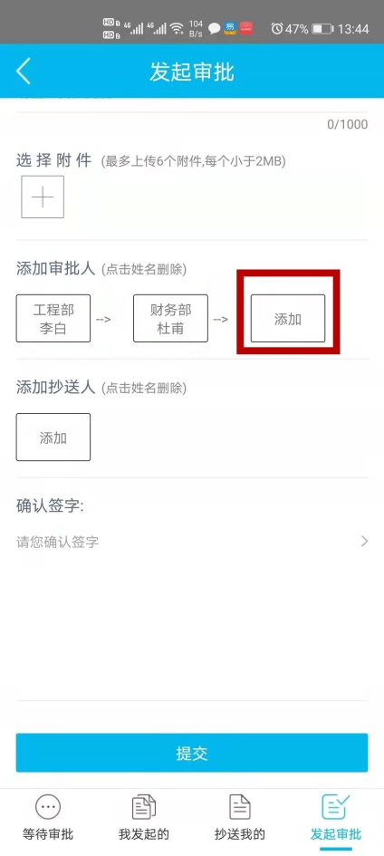

图3.6

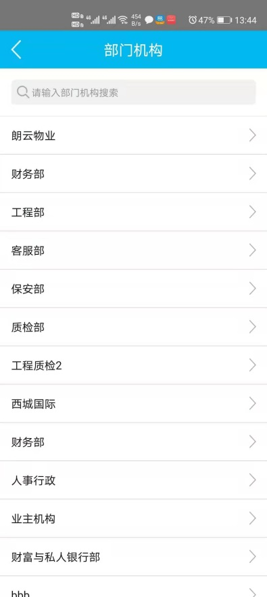

图3.7

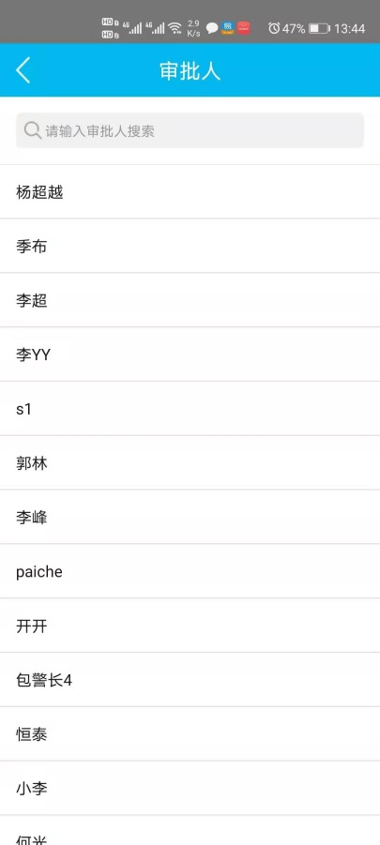

图3.8

添加抄送人。若不需要，则可以不添加；若需要，和“添加审批人”类似，在添加具体人时，可多选图3.9、图3.10

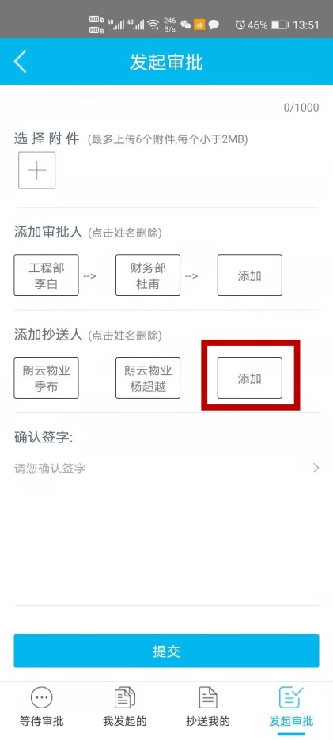

图3.9

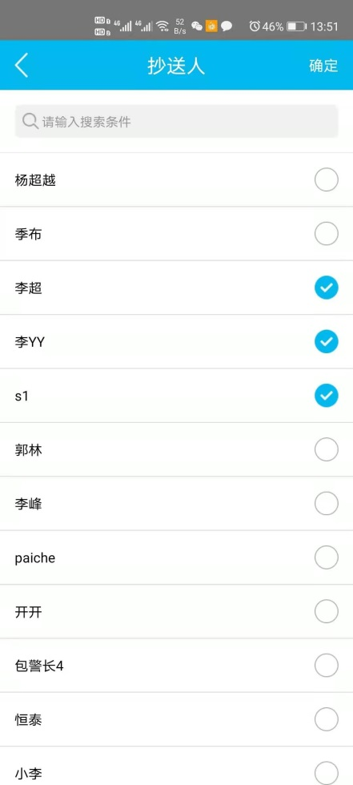

图3.10

点击进行“手签字”，完成签字，点击“提交”，申请完成。图3.11-图3.13.

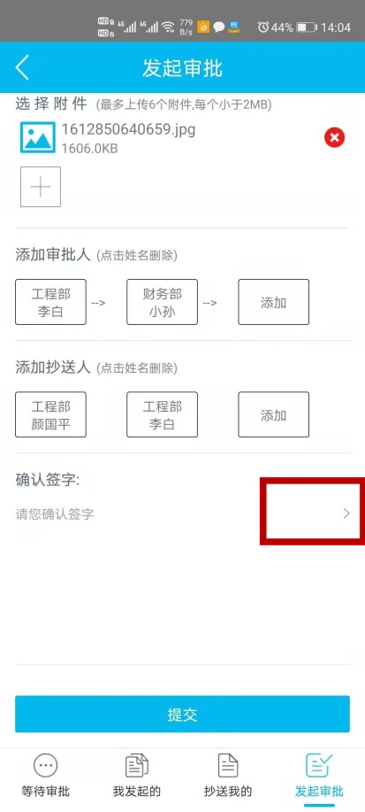

图3.11



见图3.12

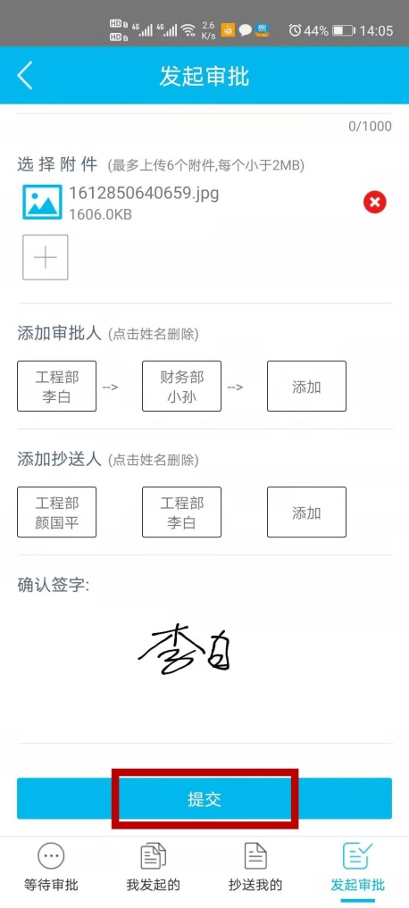

见图3.13

4.审批人审批，点击推送提醒可以进行审批，如图4.1



图4.1

可以查看到申请人填写的报销单详情，见图4.2

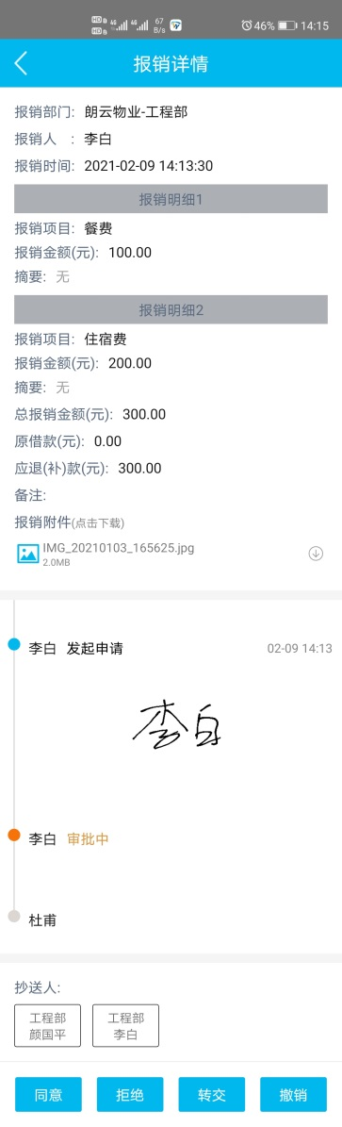

图4.2

可以同意、拒绝、转交、撤销等操作，均可以填写“意见”和“手签字”，见图4.3



图4.3

点击“确定”，完成审批，见图4.4



图4.4

5.如果申请人添加了“抄送人”，则相关人员可以查看该报销单详情，见图5.1、图5.2



图5.1

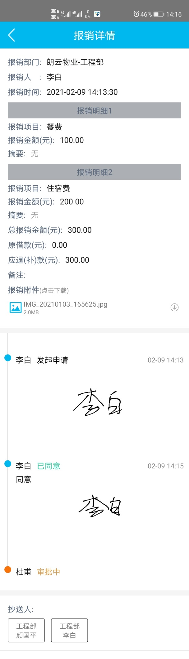

图5.2

6.申请人可以在“我发起的”中，查看各状态下的报销单，见图6.1、图6.2



图6.1

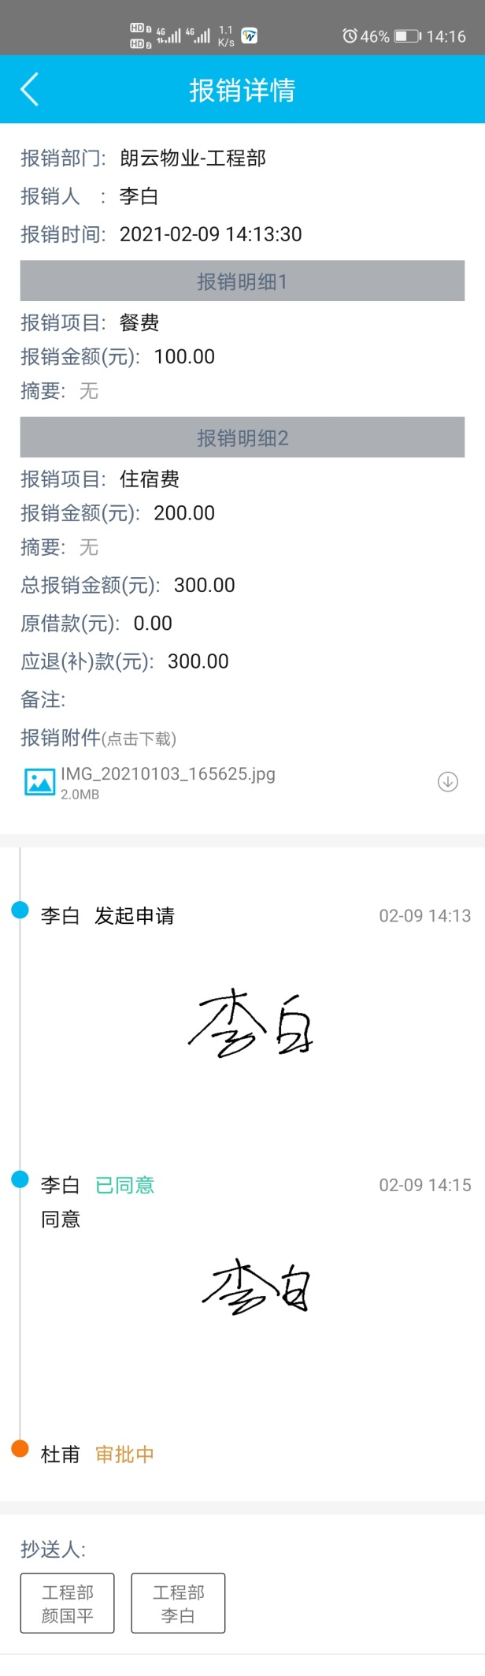

图6.2